### Разработка концептуальной схемы конкурентного анализа в авиастроении с использованием агентных моделей

Для развернутого представления процесса конкурентного анализа на каждом этапе жизненного цикла летательного аппарата (ЛА) как продукта была построена концептуальная схема, представленная на рисунке 33. Модель принятия решений, соответствующая данной схеме представлена в главе 2.

На этапе **проектирования ЛА** в НИИ и КБ авиационной отрасли (**научно-технический этап конкурентного анализа**), когда ставится задача анализа характеристик продуктов основных игроков, субститутов и новых участников рынка для формирования перечня ключевых характеристик проектируемого ЛА строится агентная модель с использованием трех типов агентов: основные игроки A1, новые участники рынка A4, субституты A5.

Для инициации модели задается область применения ЛА в виде назначения/цели, охват рынка (т.е. перечень ЛА в заданном сегменте), список основных игроков, поставщиков, субститутов, новых участников рынка, покупателей, комплементоров, рассматриваемых в модели. Отбирается перечень ЛА в том же сегменте, что и проектируемый ЛА, и используется для анализа.

Действиями ЛПР на данном этапе являются:

* определение цели использования ЛА;
* анализ основных игроков, субститутов и новых участников рынка для определения требуемых технических характеристик ЛА;
* анализ характеристик комплектующих, которые требуются для изготовления ЛА с нужными характеристиками.

После построения агентной модели и проведения вычислительного эксперимента с ней на выходе мы получаем назначение ЛА и соответствующий ему набор характеристик, а также результат анализа основных игроков, субститутов и новых участников рынка и набор требований к комплектующим для подбора поставщиков.

На этапе изготовления прототипа ЛА (**технологический этап конкурентного анализа**) ставится задача определения перечня поставщиков для изготовления ЛА с определенными ключевыми характеристиками, а также рассмотрение вариантов сотрудничества с другими участниками рынка (основными игроками/производителями субститутов/новыми участниками рынка (компромиссная игра)) с целью минимизации издержек за счет совместного производства. Для этого также строится агентная модель, но уже с большим количеством типов агентов: основные игроки A1, поставщики A3, новые участники рынка A4, субституты A5.

Действиями ЛПР на данном этапе изготовления прототипа ЛА являются:

* проверка достижения цели использования ЛА;
* проверка удовлетворения характеристик прототипа ЛА;
* достижение взаимовыгодных условия сотрудничества с поставщиками;
* достижений взаимовыгодных условий сотрудничества с другими участниками рынка и минимизация издержек.

После построения агентной модели и проведения вычислительного эксперимента с ней на выходе мы получаем реальные характеристики готового продукта (прототипа ЛА), список агентов для сотрудничества (поставщики и другие участники рынка), конкретизированную область применения (за счет проведения летных испытаний).

Этапу вывода продукта на рынок соответствует **экономический этап конкурентного анализа**, на котором ставится задача анализа рынка ЛА с учетом влияния покупателей (заказчиков) и комплементоров, анализ распределения долей рынка между основными игроками/производителями субститутов/новыми участниками рынка (применимо к определенной области использования ЛА). Строится агентная модель с использованием 5 типов агентов: основные игроки A1, покупатели A2, новые игроки A4, субституты A5, комплементоры A6.

Действиями ЛПР на данном этапе являются:

* + - определение стратегии продажи продвижения продукта (есть возможность использовать одну из заданных конкурентных стратегий: стратегия «Лидер», стратегия «Следующий за лидером», стратегия «Бросающий вызов лидеру», стратегия «Специалист»);
    - поиск покупателей;
    - анализ конкуренция на рынке;
* взаимодействие с комплементорами (удовлетворенные покупатели, представители СМИ, смежных отраслей и т.д.).

После построения агентной модели и проведения вычислительного эксперимента с ней на выходе мы получаем выработанную конкурентную стратегию, рекомендации по модификации ЛА (при необходимости), сводку анализа рынка, список основных покупателей и комплементоров.

В общем случае действиями ЛПР при работе с системой конкурентного анализа являются:

1. **Научно-технические:** определение характеристик (ТТД), подбор комплектующих, выбор поставщиков;
2. **Технологические:** достижение договоренности с поставщиками комплектующих, получение прототипа продукта;
3. **Экономические**: выбор наилучшей стратегии, выбор агентов для сотрудничества (компромиссная игра), влияние на комплементоров, продвижение продукта, улучшение и модификация продукта;
4. **Выбор области применения**: ведение разведки, ведение боя, транспортировка, уничтожение стратегических объектов и т.д.

Для этапов эксплуатации ЛА и утилизации этапы конкурентного анализа не рассматриваются и агентные модели не строятся, т.к. это выходит за рамки данной диссертационной работы.

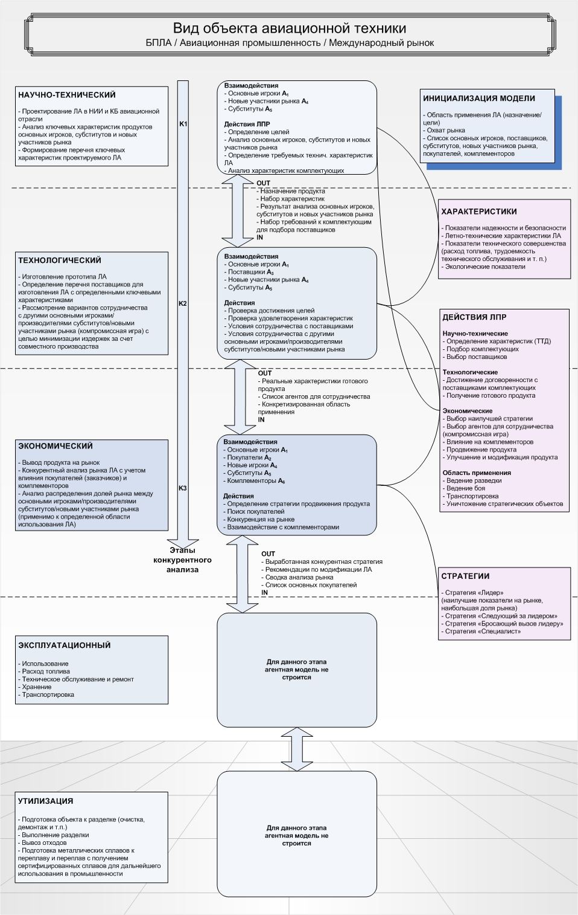

Рис. 33. Концептуальная схема конкурентного анализа

в авиастроении с использованием агентных моделей